PROJECT

OΜΑΔΑ:DELIRIUM

ΛΙΒΕΛΟΥΛΑ

Με αφορμή τις αράχνες της LUISE BOURGEOIS αποφασίσαμε ως ομάδα να κατασκευάσουμε και εμείς μια λιβελούλα!
Η λιβελούλα είναι ένα ιδιαίτερο έντομο το οποίο ‘’πληγώνει’’ τους ανθρώπους. Μέσω της λιβελούλας προσπαθήσαμε να εκφράσουμε το έντονο καταναλωτικό κλίμα της εποχής μας. Επιλέξαμε την λιβελουλα λόγω του μακρόστενου σχήματός της παρομοιάζοντάς το με τη μαστίγα του καταναλωτισμού. Τα φτερά της λιβελούλας μας είναι φτιαγμένα από πλαστικές σακούλες. Η λιβελούλα ως στοιχείο της φύσης πετάει φαινομενικά ελεύθερα. Όμως τα φτερά ουσιαστικά είναι δεσμευμένα από την πλαστικότητα του καταναλωτίσμου. Το σώμα της είναι φτιαγμένο από διαφημιστικό έντυπο. Το μήνυμα που διαφαίνεται από την ουσία του έργου μας είναι πως κι εμείς, ως καταναλωτές, φαίνεται να κάνουμε αγορές σύμφωνα με τις επιθυμίες μας και την ελεύθερη βούληση μας. Στην πραγματικότητα όμως είμαστε καθοδηγούμενα όντα που διαμορφώνουμε πλασματικές ανάγκες εξαιτίας της πλύσης εγκεφάλου που προκαλούν οι διαφημίσεις.

ΔΙΑΔΙΚΑΣΙΑ ΚΑΤΑΣΚΕΥΗΣ ΤΗΣ

Πήραμε μία εφημερίδα και τυλίξαμε την μισή με αλουμινόχαρτο ώστε να διαφέρει το σώμα της από την ούρα της. Ύστερα προσθέσαμε με την βοήθεια σύρματος και μιας χαρτοπετσέτας μέσα σε σακούλα το κεφάλι της.

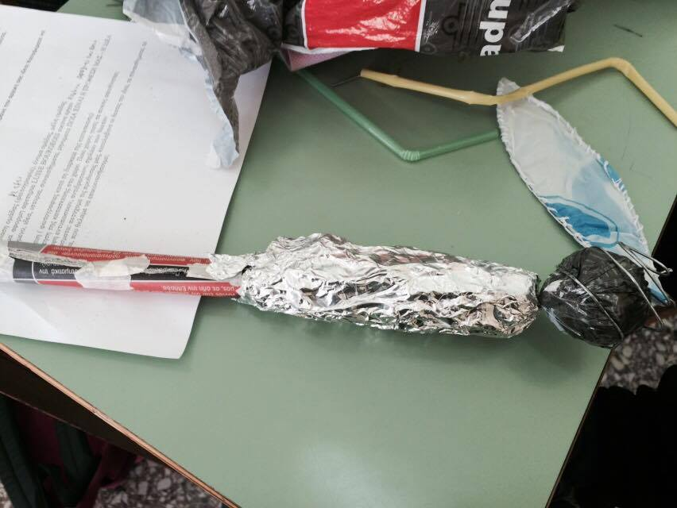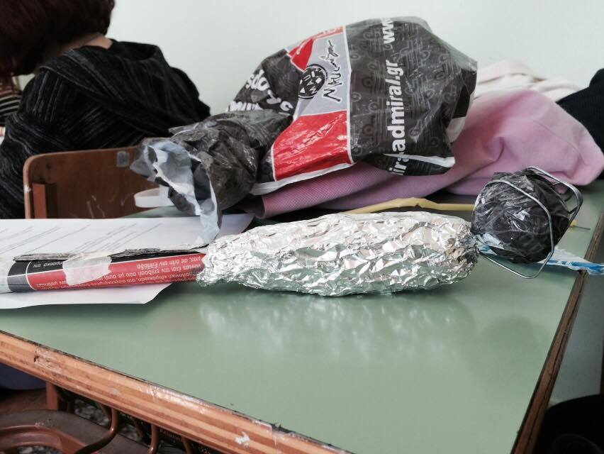

Μετά έπρεπε να κατασκευάσουμε τα φτερά, τα οποία τα κατασκευάσαμε με σύρμα για την περίμετρο και κομμάτι σακούλας για το εμβαδόν.

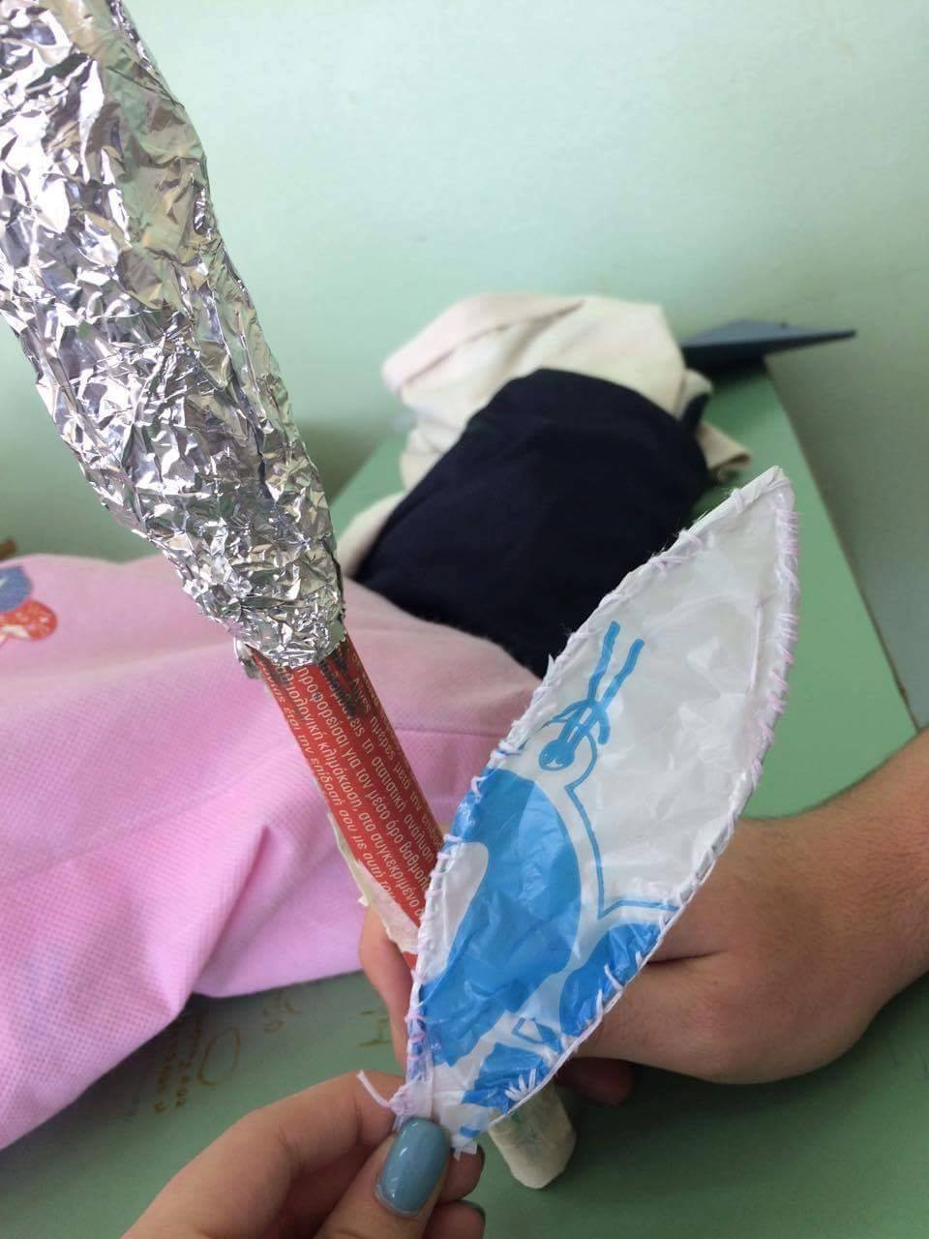

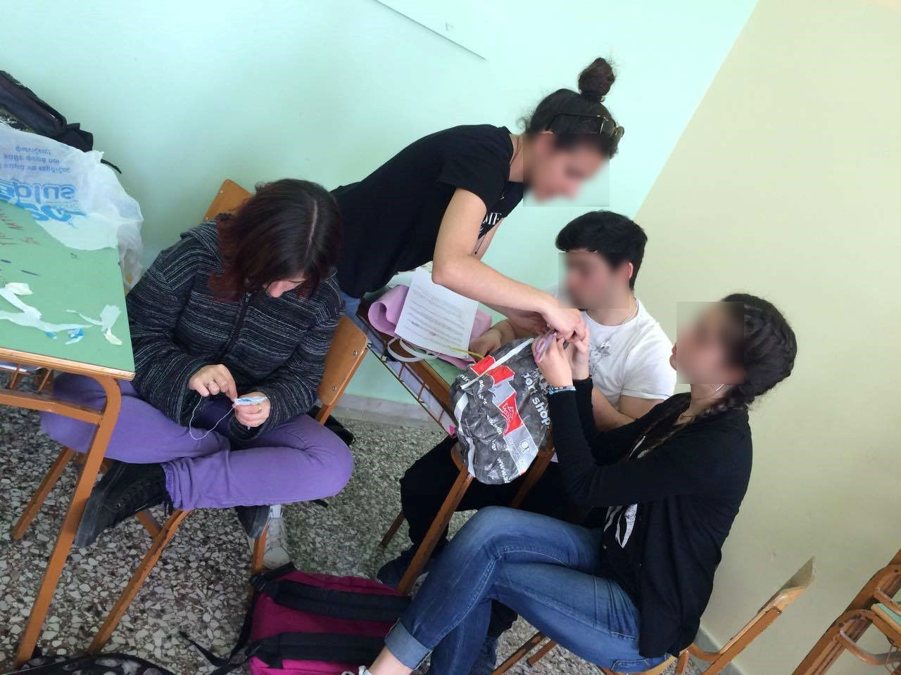
Τέλος, αφού συνδέσαμε και τα φτερά με σελοτέιπ έπρεπε με κάποιο τρόπο να το συνδέσουμε με την φύση, οπότε την κρεμάσαμε σε ένα δέντρο.
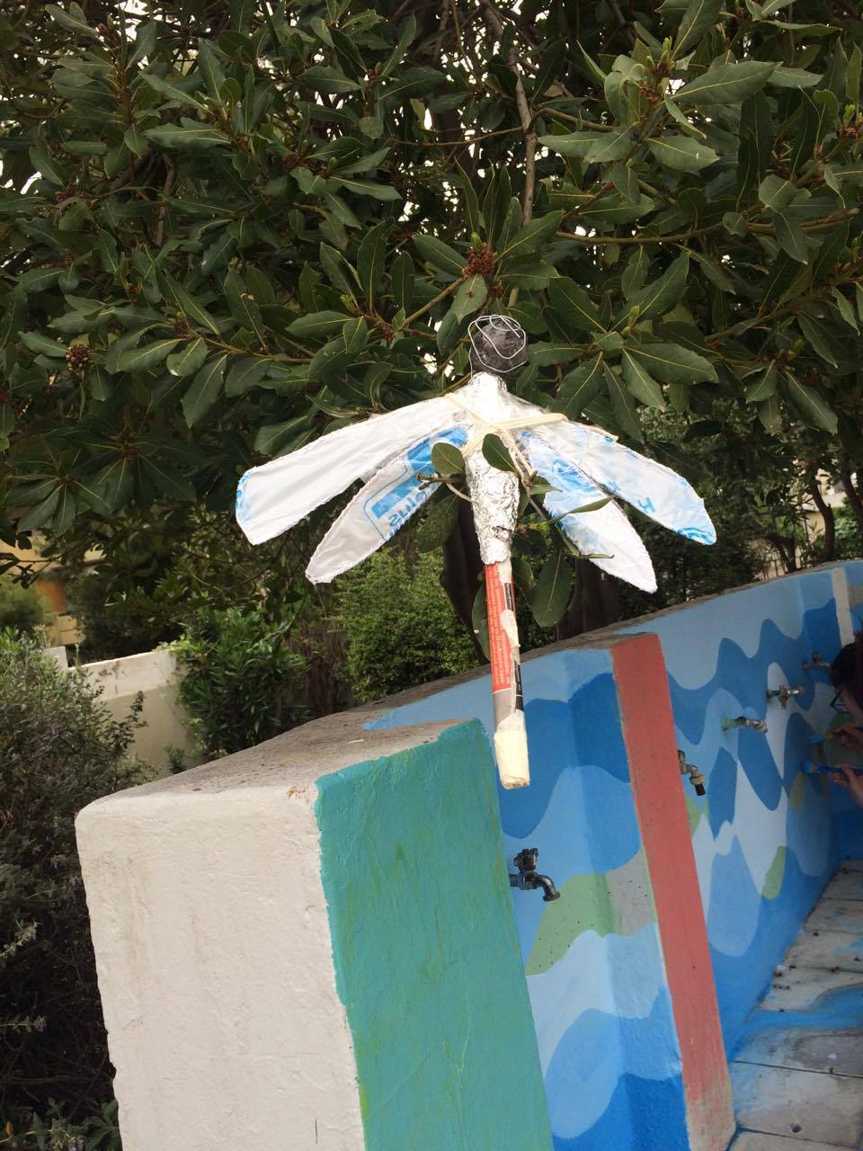
Δυστυχώς η λιβελούλα μας δεν άντεξε πολλές μέρες χωρίς να μας την καταστρέψουν. Αυτό που μας έμεινε όμως είναι και το πιο σημαντικό! Η ομαδικότητα, το γέλιο, η χαρά, η κούραση, η προσπάθεια και τέλος η επίτευξη του στόχου. Συναισθήματα και εμπειρίες μοναδικές.
Ακόμα, αξιοσημείωτα είναι και τα συναισθήματα και αντιδράσεις των ατόμων που την είδαν τα οποία ήταν τις περισσότερες φορές θετικά.

Θα θέλαμε να ευχαριστήσουμε με όλη μας την καρδιά την κα. Καρασαββίδου που μας πρόσφερε όλες αυτές τις ευχάριστες και ανεκτίμητες στιγμές όλον αυτόν τον χρόνο!

DELIRIUM

